
รายงานผลการปฏิบัติราชการประจำเดือน พฤศจิกายน 2567

ประจำปีงบประมาณ พ.ศ. 2568
สถานีตำรวจภูธรสูงเม่น

งานป้องกันปราบปราม

5 พ.ย. 2567
วันนี้ 5 พ.ย พ.ศ.2567 เวลา 09.00-12.00 น. โดยการอำนวยการของ พ.ต.อ.พงษ์พีระ การะเกตุ ผกก.สภ.สูงเม่น มอบหมายให้ พ.ต.ท.มานพ ใจอุ่น รองผกก.ปฯ เข้าร่วมประชุม กำนัน ผู้ใหญ่บ้านครั้งที่ 10 /2567 ณ หอประชุมอำเภอสูงเม่น โดยมี นายนคร สายยืด นายอำเภอสูงเม่น เป็นประธานการประชุม และมี หน.ส่วน ผู้แทน กำนัน ผู้ใหญ่บ้าน ผชฯ ฯลฯ ร่วมประชุม โดยพร้อมเพียงกันโดยได้แจ้งข้อราชการที่สำคัญ หน่วยงานตำรวจขอความร่วมมือในการเฝ้าระวังป้องกันอาชญากรรม เหตุลักทรัพย์ อาชญากรรมทางเทคโนโลยี การรับแจ้งคดี ดิไอคอน กรุ๊ป ปชส.เฝ้าระวังป้องกันเหตุ การห้ามจุด ปะทัด พลุ ตะไล โคม ยิงปืนขึ้นฟ้า ฯลฯช่วงเทศกาลวันลอยกระทง 2567 และบทกำหนดโทษ สถิติการเกิด อบถ..การป้องกันและลดอุบัติเหตุทางถนน
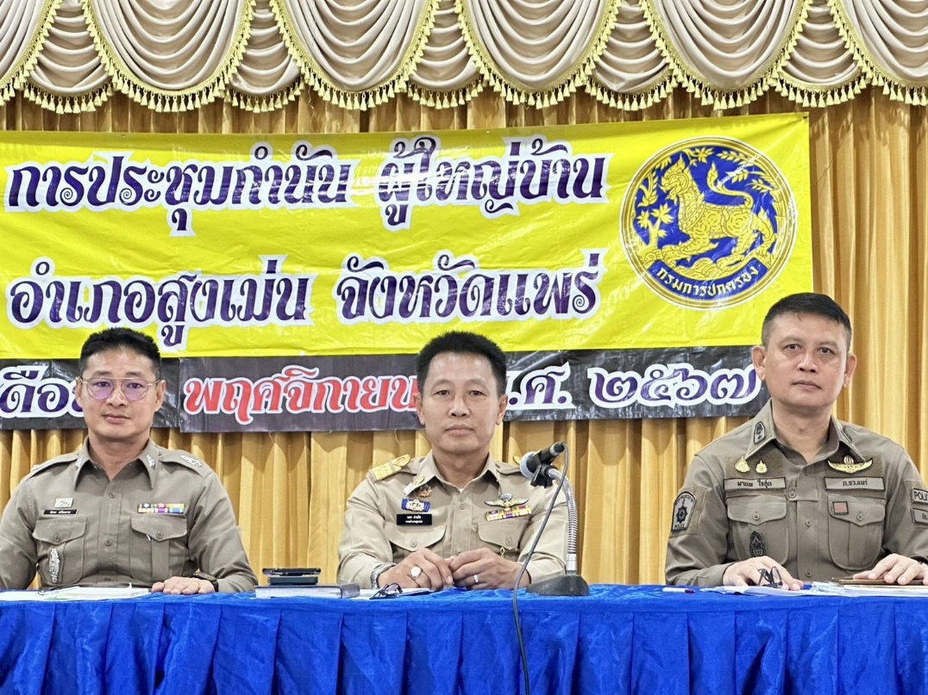

12 พ.ย. 2567
วันที่​ 12 พ.ย.67 เวลา 16.00 น. พ.ต.อ.พงษ์พีระ การะเกตุ​ ผกก. สภ.สูงเม่น จว.แพร่ ร่วมพิธีการปล่อยแถวระดมกวาดล้างอาชญากรรม ช่วงเทศกาลลอยกระทง ประจำปี 2567 โดยมี นายชุติเดช มีจันทร์ ผวจ.แพร่ ทำหน้าที่ประธานในพิธี ณ สภ.เมืองแพร่ อ.เมือง จ.แพร่

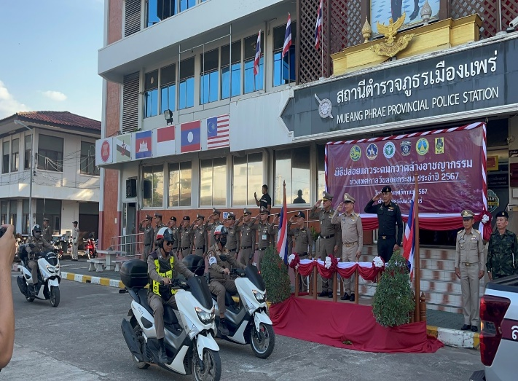
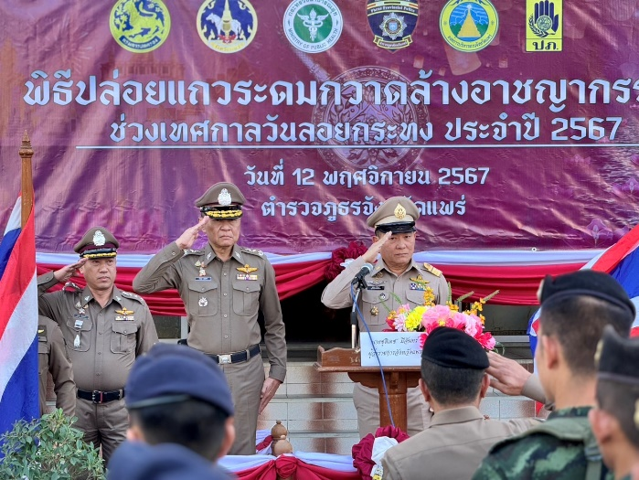

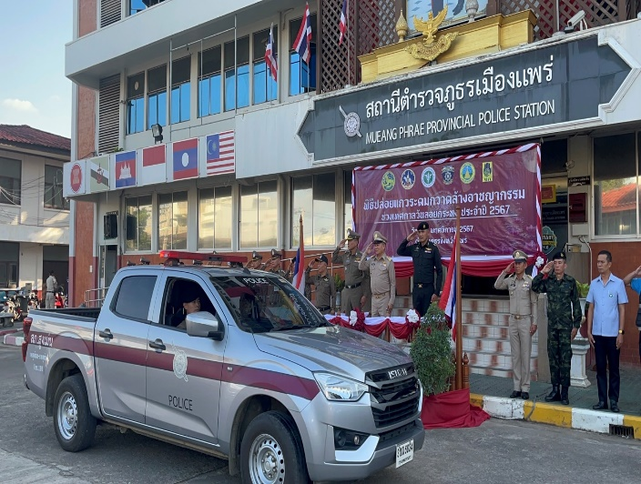
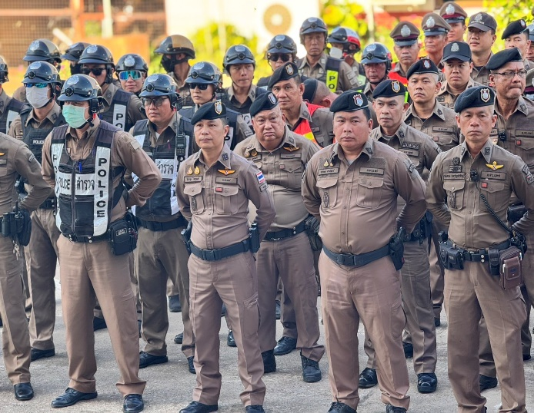

15 พ.ย. 2567
วันที่​ (15 พ.ย.67) เวลา 17.00 น. โดยการอำนวยการของ พ.ต.อ.พงษ์พีระ การะเกตุ​ ผกก.สภ.สูงเม่น มอบหมายให้พ.ต.ท.มานพ ใจอุ่น รอง ผกก.ป.ฯ ปล่อยแถว ชุดปฏิบัติการ เพื่อออกตรวจตราควบคุมป้องกันอาชญากรรมและควบคุมความประพฤติของนักเรียนนักศึกษา ในช่วงเทศกาลวันลอยกระทง 2567 ประกอบด้วย พ.ต.ต.วิชาญ ไชยวงศ์ สวป.สภ.สูงเม่น พร้อมสายตรวจเขตและสายตรวจตำบล จราจร , พ.ต.ต.ไพฑูรย์ อิ่นแก้ว สวป.(ชส.)ฯ พร้อมกับชุด ชมส.สภ.สูงเม่น ,พสน.รร.สูงเม่นชนูปถัมภ์,รร.บ้านกาศประชานุเคราะห์,รร.วัดศรีดอก,รร.บ้านบวกโป่ง ณ บริเวณลานหน้า สภ.สูงเม่น ชุด ชป สืบสวน
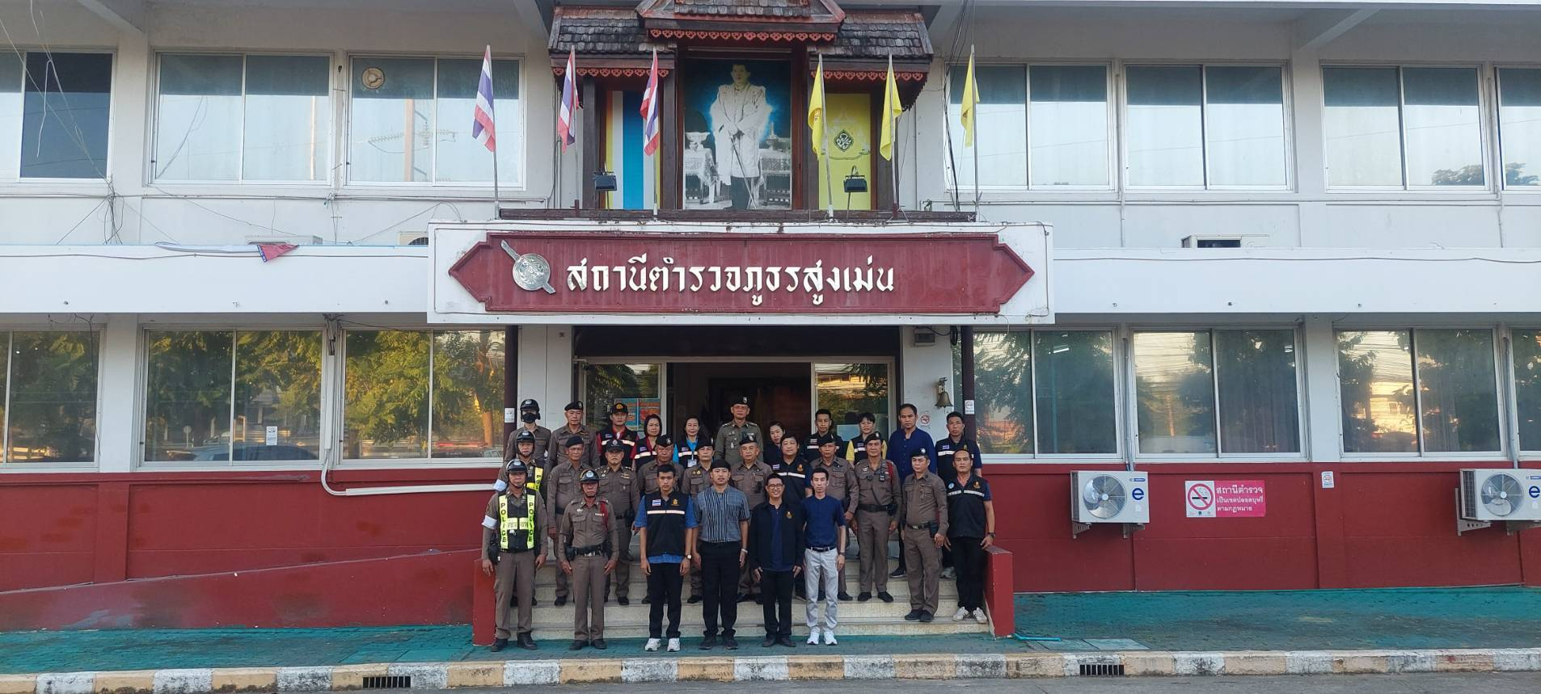
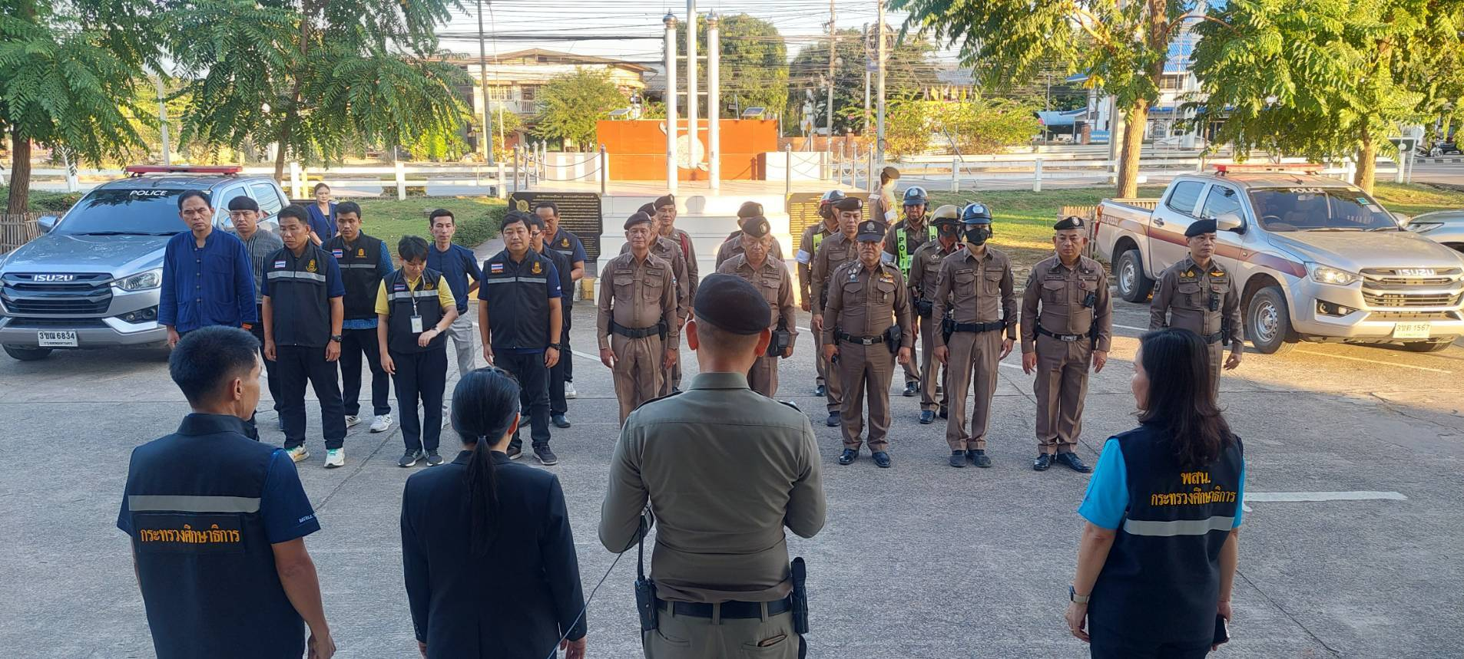

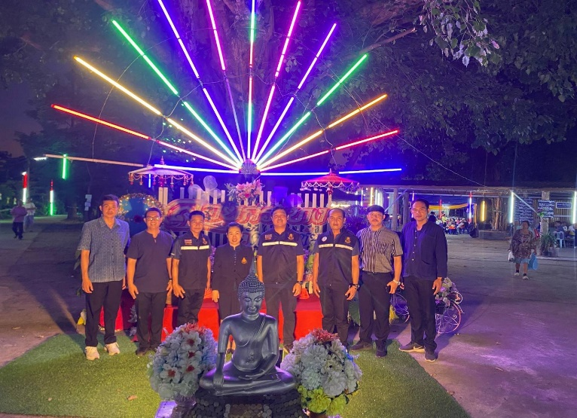
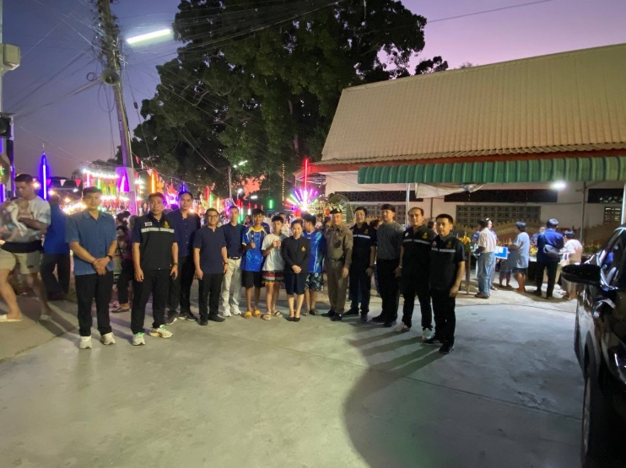
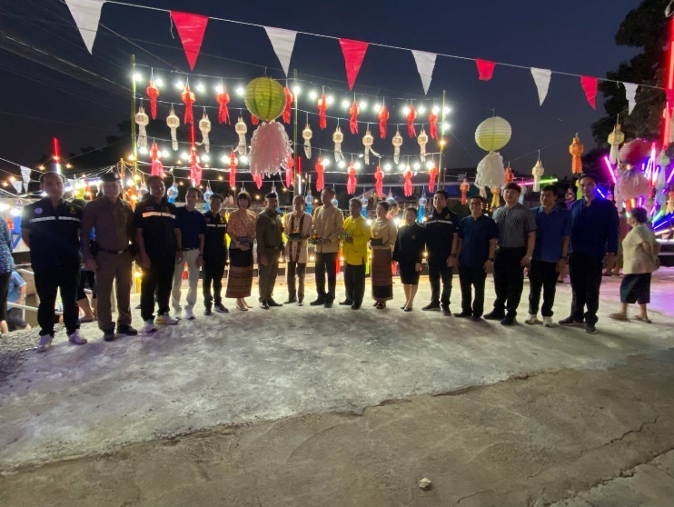
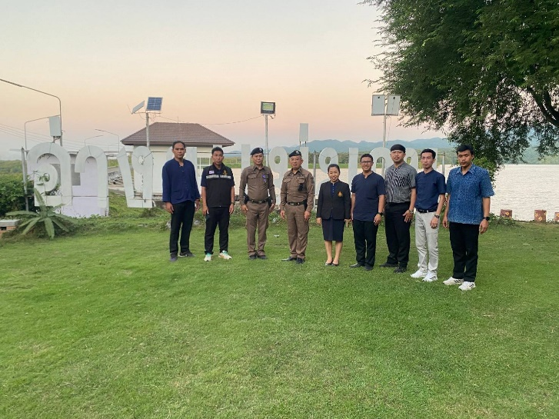
วันที่​ (15 พ.ย.67) เวลา 17.30-20.00 น. โดยการอำนวยการของ พ.ต.อ.พงษ์พีระ การะเกตุ​ ผกก.สภ.สูงเม่น,พ.ต.ท.มานพ ใจอุ่น รอง ผกก.ป.ฯ มอบหมายให้ พ.ต.ต.ไพฑูรย์ อิ่นแก้ว สวป.(ชส.)ฯ พร้อมกับชุด ชมส.สภ.สูงเม่น ว.4ร่วมกับพนักงานเจ้าหน้าที่ส่งเสริมความประพฤตินักเรียนนักศึกษา(พสน.)โรงเรียนสูงเม่นชนูปถัมภ์,โรงเรียนบ้านกาศประชานุเคราะห์,ศกร.อำเภอสูงเม่นออกตรวจตราตามมาตรการป้องกันเหตุช่วงเทศกาลลอยกระทง ประจำปี 2567 ให้กับนักเรียนนักศึกษาในเขตอำเภอสูงเม่น เพื่อเตือนไม่ให้เด็กอยู่ใกล้แหล่งน้ำหรือริมตลิ่งตามลำพังรวมถึงไม่ให้เด็กลงเก็บเงินในกระทง เพื่อป้องกันเด็กจมน้ำเสียชีวิต รวมถึงการเล่นดอกไม้เพลิง พลุ ข้อห่วงใย ช่วงวันลอยกระทง และการประพฤติตนไม่สมควรของเด็กนักเรียนตลอดจนการแต่งกายที่ไม่เหมาะสม

26 พ.ย 2567
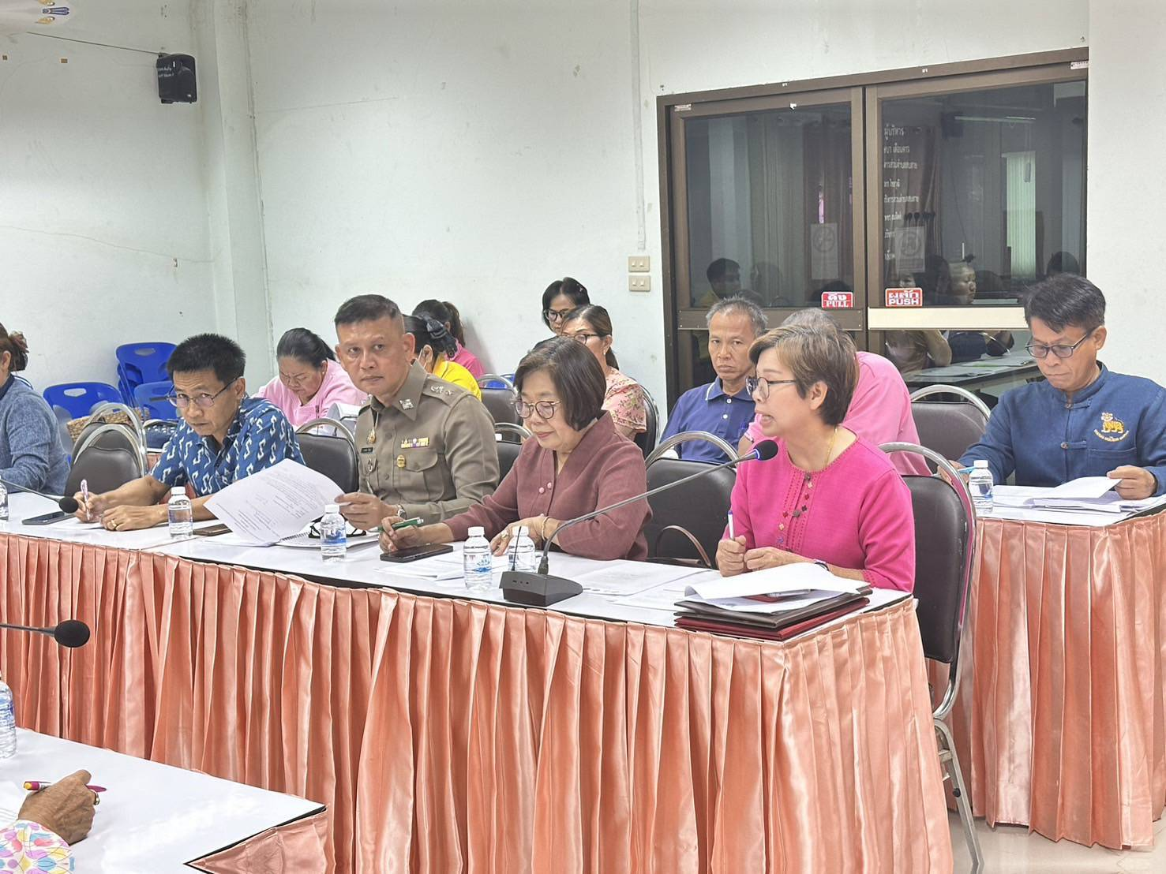
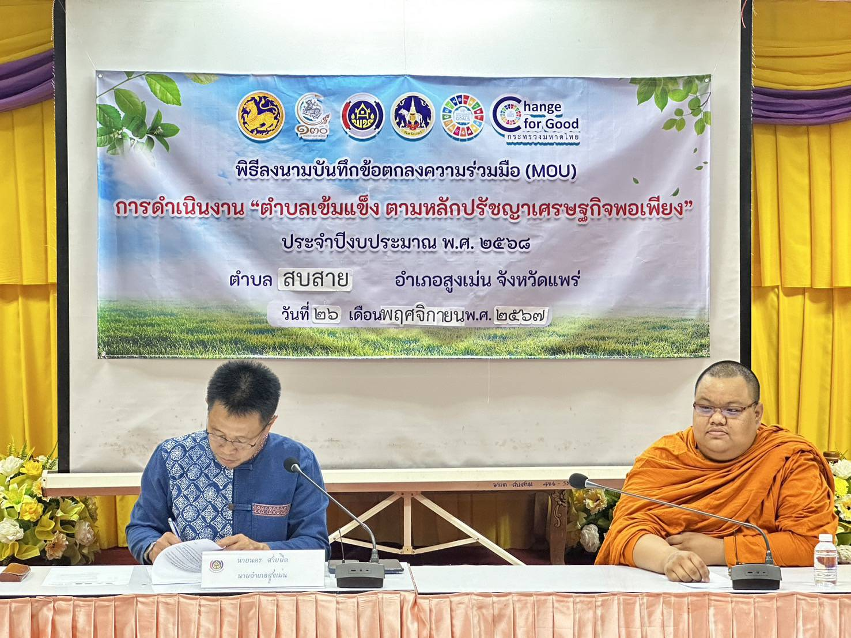
วันนี้ 26 พ.ย พ.ศ.2567 เวลา 13.30น.เป็นต้นไป โดยการอำนวยการของ พ.ต.อ.พงษ์พีระ การะเกตุ ผกก.สภ.สูงเม่น มอบหมายให้ พ.ต.ท.มานพ ใจอุ่น รองผกก.ปฯ เข้าร่วมประชุม คณะทำงานขับเคลื่อนการดำเนินงานตำบลเข้มแข็ง ตามหลักปรัชญาของเศรษฐกิจพอเพียง อำเภอสูงเม่น ซึ่งได้คัดเลือกตำบลสบสาย เป็นเป้าหมาย ดำเนินการในปีงบประมาณ 2568 โดยมี นายนคร สายยืด นายอำเภอสูงเม่น เป็นประธานการประชุม และมี หน.ส่วน ผู้แทน นายก อบต.สบสาย กำนัน ผู้ใหญ่บ้าน ผชฯ ฯลฯ ร่วมประชุม โดยพร้อมเพียงกัน และร่วม เป็นสักขีพยาน การลงนามบันทึกข้อตกลงความร่วมมือ(MOU) ณ ห้องประชุม อบต.สบสาย

วันนี้ (26 พ.ย.67 ) เวลา 17.00- 18.30 น. โดยการอำนวยการของ พ.ต.อ.พงษ์พีระ การะเกตุ ผกก.สภ.สูงเม่น ,พ.ต.ท.มานพ ใจอุ่น รอง ผกก.ป.ฯ มอบหมายให้ พ.ต.ต.ไพฑูรย์ อิ่นแก้ว สวป.(ชส.)ฯพร้อม ชุดชมส.สภ.สูงเม่น เข้าร่วมกิจกรรมโครงการ อำเภอยิ้ม เยี่ยมบ้านยามเย็น ของอำเภอสูงเม่น โดยได้ไปให้กำลังใจประชาชนในพื้นที่ตำบลบ้านปงและตรวจเยี่ยมผู้ป่วยติดเตียง พร้อมนำสิ่งของอุปโภคบริโภค มอบให้แก่ผู้ยากไร้ โดยมี นายนคร สายยืด นายอำเภอสูงเม่น เป็นประธาน พร้อมด้วย หน.ส่วนอำเภอ นายก อบต.บ้านปง กำนันตำบลบ้านปง ผู้ใหญ่บ้านและผู้นำชุมชนตำบลบ้านปง เข้าร่วมกิจกรรม
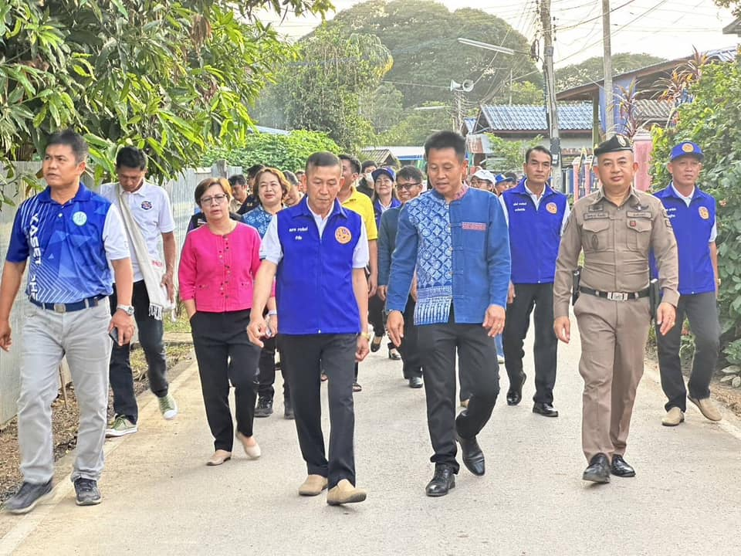
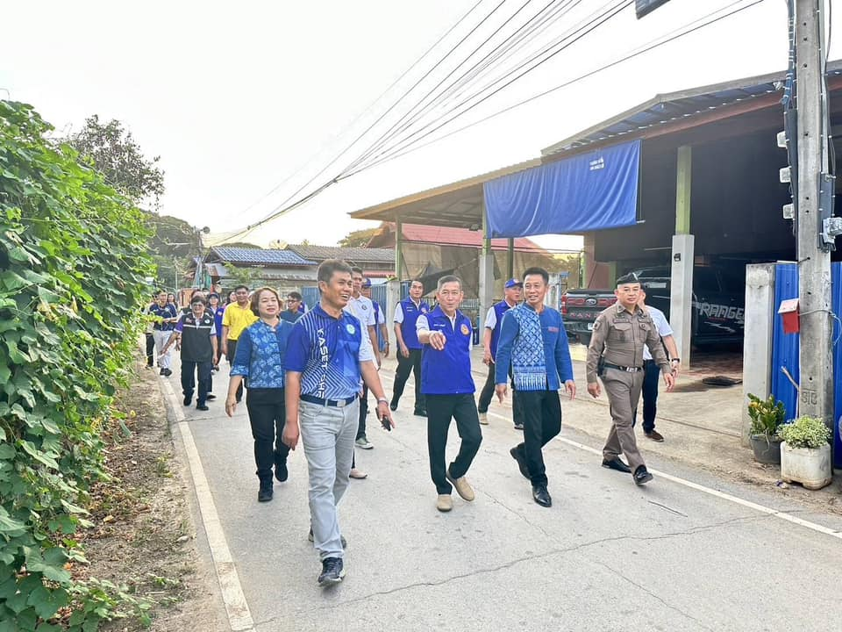
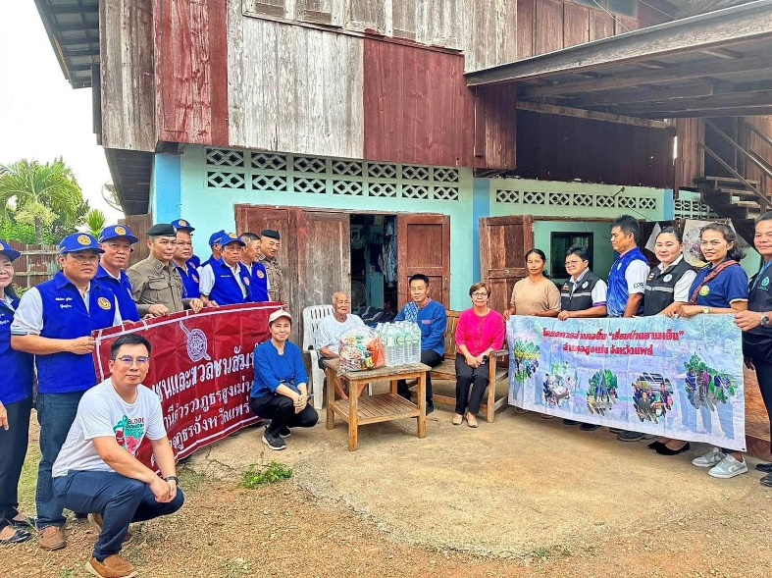
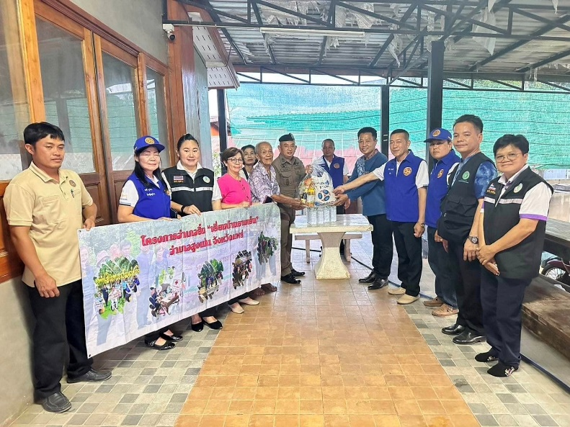

วันนี้( 26 พ.ย.2567วลา 10.03 น. ร.ต.ท.สมพจน์ ดังดี สายตรวจ ต.น้ำชำ ว.4 เหตุให้ความช่วยเหลือรถยนต์สตาร์ทไม่ติดบริเวณถนนในหมู่บ้านหมู่ที่3 ต.น้ำชำฯสมารถเดินทางต่อไปได้
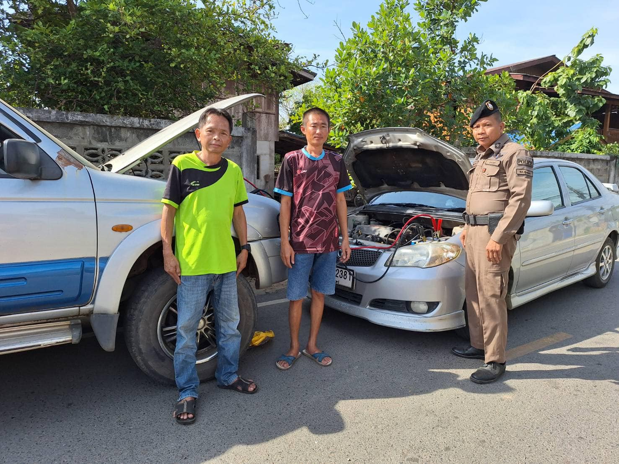
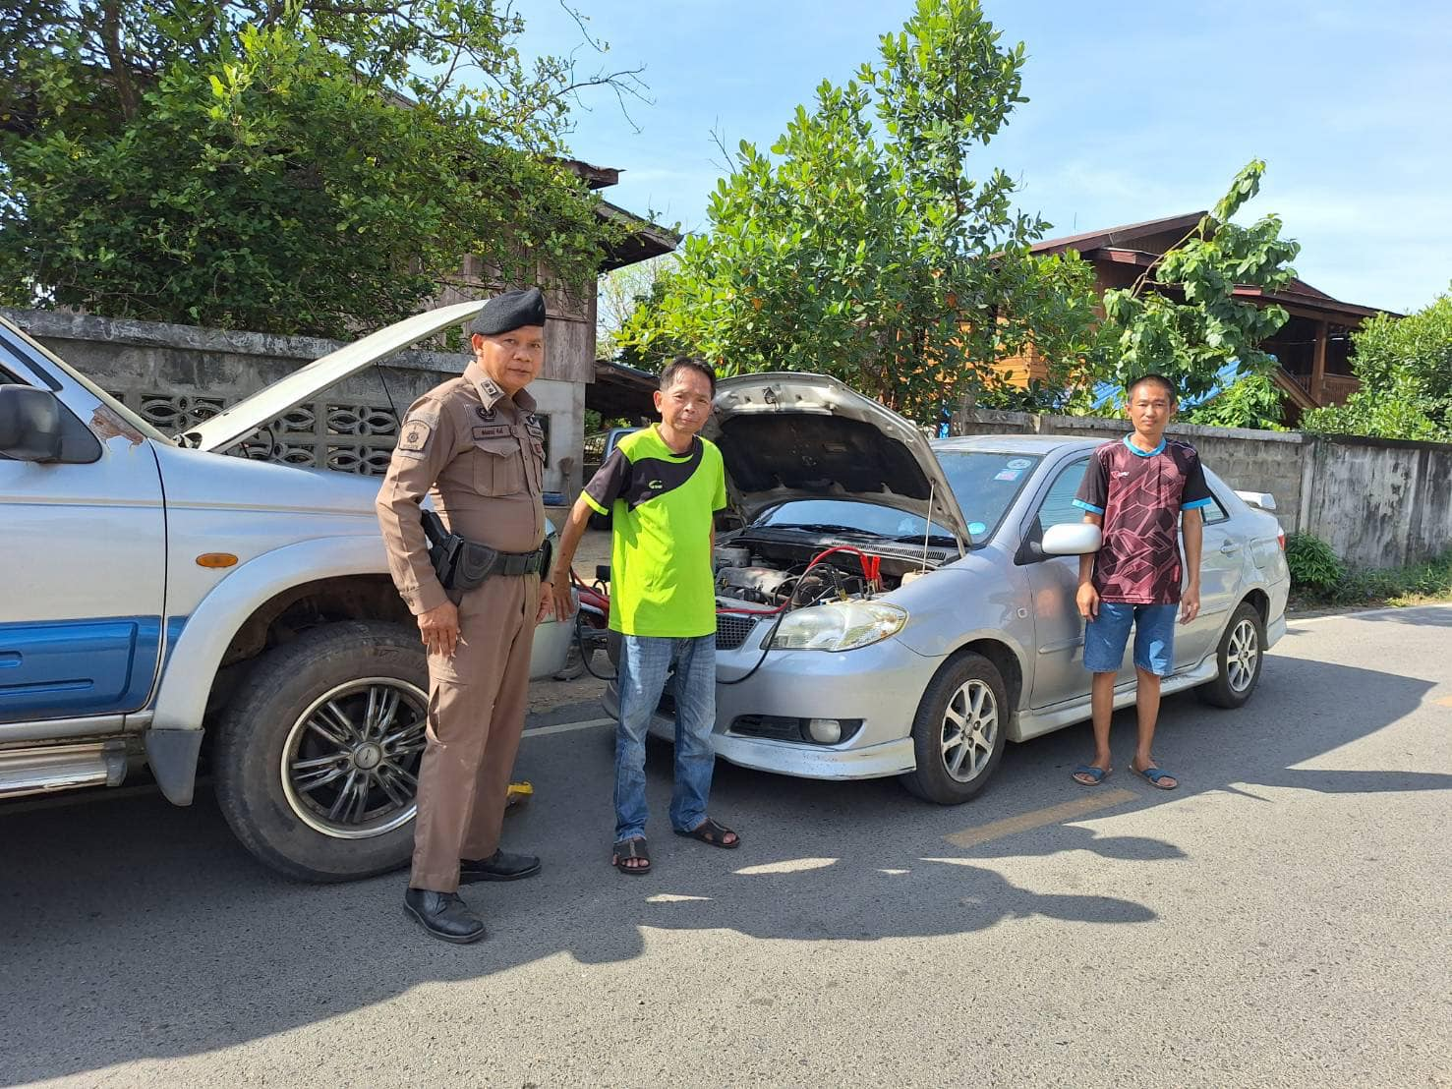

28 พ.ย 2567

วันนี้ 28 พ.ย 2567 ร.ต.อ สุทธิศักดิ์ จำรัส (สม.22)ปฏิบัติหน้าที่ ร้อยเวร 20 0815714944 เรียกแถว ผลัด เก่าและใหม่ เคารพธงชาติ กล่าวบทปลงใจ อุดมคติตำรวจ ราชสวัสดิ์ กล่าวพระนามของพระบาทสมเด็จพระวชิรเกล้าเจ้าอยู่หัวฯ ว.28 ชี้แจงข้อราชการก่อนออก ว.4 ทบทวนยุทธวิธี เน้นย้ำการปฎิบัติดังนี้.-
1.ให้ ว.4 ป้องกันเหตุ ร้านสะดวกซื้อ ปั๊มน้ำมัน ตู้ ATM ตู้เติมเงิน ห้องเช่า รีสอร์ท ธนาคาร ร้านทอง เพื่อป้องกันเหตุเกี่ยวกับทรัพย์
2. เมื่อได้รับแจ้งให้สายตรวจรีบไปยังจุดเกิดเหตุภายในเวลาที่ผู้บังคับบัญชากำหนด
3. ให้สายตรวจเตรียมความพร้อมในการปฎิบัติหน้าที่ให้พร้อมตลอดเวลาไม่ให้บกพร่องและใช้ยุทธวิธีที่ถูกต้อง
4. ให้สายตรวจ ว.4 ยกระดับการบริการประชาชน พูดคุยด้วยความสุภาพ อ่อนโยน ให้เกิดความพอใจสูงสุด
5. ให้ปฎิบัติตามนโยบายผู้บังคับบัญชา เครื่องแต่งกาย ทรงผม กิริยาวาจา อย่างเคร่งครัด
6. ให้ปฎิบัติตามคำสั่งผู้บังคับบัญชาในการออกพบปะเยี่ยมเยือนประชาชนตามโครงการ"พิทักษ์ประชาสร้างศรัทธาและความ สุข" (Service mind police 5 )
7.ได้ตรวจห้องควบคุม พบสิบเวรบริการ รายงานเหตุการณ์ปกติ ห้องควบคุม สะอาด มั่นคง แข็งแรงมีผู้ต้องหาเป็นชายจำนวน1คนสั่งกำชับให้ปฎิบัติหน้าที่อย่างเคร่งครัด
8 .ระบบ cctv สภาพใช้การได้เป็นปกติ
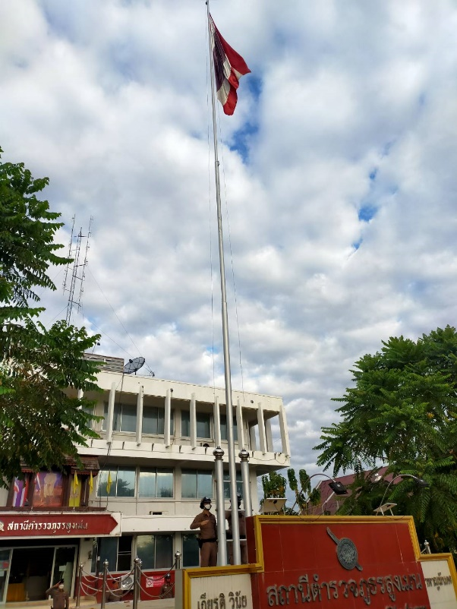
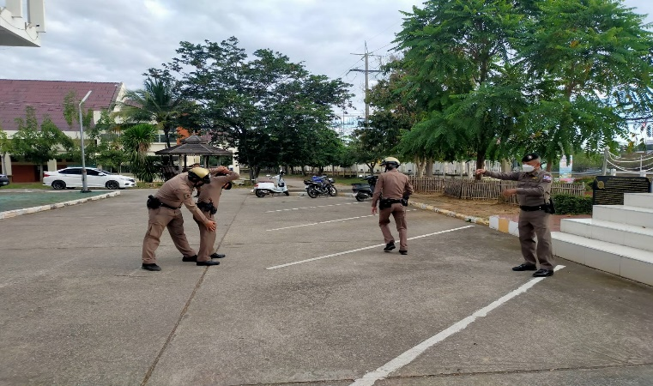
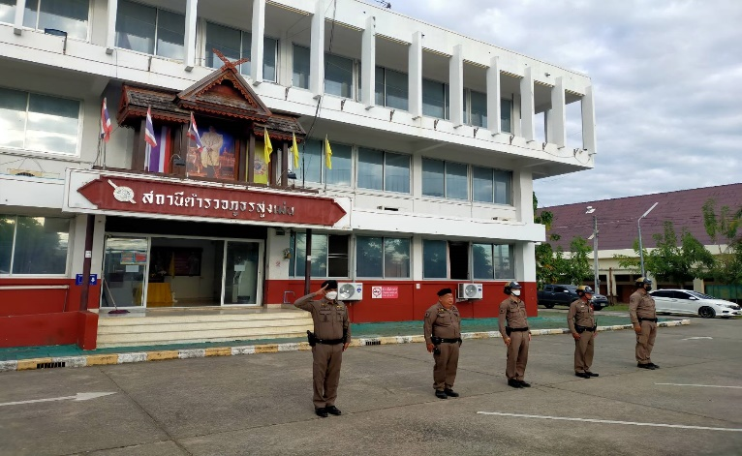
9.ทำการตรวจวัดอุณหภูมิทุกนายก่อนออก ว.4 ย้ำการออกปฎิบัติหน้าให้ใช้คว่ามรนะมัดระวังป้องกันโรคโควิด 19 ด้วย

